ployee_name employee_id_card fund_base fund_amount fund_status fund_city

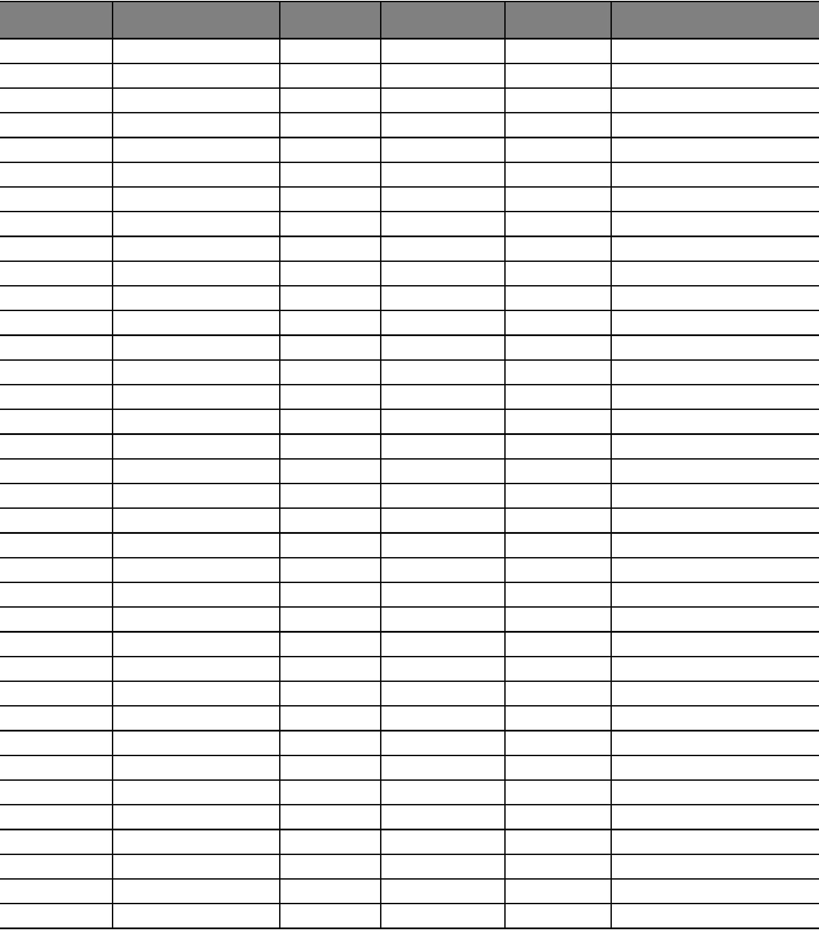

刘雪梅 524712198611080894 22300 2676 暂停缴纳 杭州市住房公积金管理中心市直管 韩倩 511519199303100121 30400 3648 已终止 郑州市住房公积金管理中心市直管 任利 31488119720627928X 36000 4320 暂停缴纳 郑州市住房公积金管理中心市直管 田辉 117625199902198611 44700 5364 已终止 杭州市住房公积金管理中心市直管颜秀珍 143552198006260326 8400 1008 正常缴纳 杭州市住房公积金管理中心市直管 梁辉 217365198503062913 49800 5976 正常缴纳 杭州市住房公积金管理中心市直管 林凯 418353200012131622 10000 1200 补缴中 杭州市住房公积金管理中心市直管 王利 15259919701124586X 10700 1284 正常缴纳 杭州市住房公积金管理中心市直管潘秀云 618153196302169271 26400 3168 已终止 郑州市住房公积金管理中心市直管 曹畅 437964198110288521 49600 5952 补缴中 郑州市住房公积金管理中心市直管王玉梅 31303019731003726X 29500 3540 补缴中 杭州市住房公积金管理中心市直管 孟博 641729199406184404 45300 5436 已终止 杭州市住房公积金管理中心市直管 吴飞 538470199701233855 5500 660 正常缴纳 杭州市住房公积金管理中心市直管 刘静 239788197401288150 46500 5580 暂停缴纳 郑州市住房公积金管理中心市直管 李洋 346309199707090176 32000 3840 正常缴纳 郑州市住房公积金管理中心市直管 蒋璐 420154198308135366 8700 1044 已终止 郑州市住房公积金管理中心市直管李春梅 343918198203172540 32500 3900 已终止 杭州市住房公积金管理中心市直管 胡雪 650996196202265067 40100 4812 补缴中 郑州市住房公积金管理中心市直管傅海燕 441877196506236588 31900 3828 已终止 杭州市住房公积金管理中心市直管 郭璐 149415196601084696 27700 3324 暂停缴纳 郑州市住房公积金管理中心市直管 沈超 323158196508169398 39500 4740 已终止 郑州市住房公积金管理中心市直管 黎文 441484196312108862 33900 4068 暂停缴纳 杭州市住房公积金管理中心市直管 赵斌 372203196601284997 15600 1872 暂停缴纳 杭州市住房公积金管理中心市直管 刘晨 367594200005288157 44300 5316 暂停缴纳 郑州市住房公积金管理中心市直管 邱阳 141838198904272502 40100 4812 已终止 郑州市住房公积金管理中心市直管 何柳 440277199001211035 17600 2112 补缴中 杭州市住房公积金管理中心市直管 阎帆 347446197411096535 7300 876 补缴中 杭州市住房公积金管理中心市直管 陈欣 455008199107172946 16300 1956 补缴中 郑州市住房公积金管理中心市直管 陈杰 156178196907028812 32900 3948 已终止 杭州市住房公积金管理中心市直管 全欣 365832197101061076 49500 5940 补缴中 郑州市住房公积金管理中心市直管 周波 157444198801130758 44700 5364 暂停缴纳 杭州市住房公积金管理中心市直管 梁雪 515552199607278754 17400 2088 正常缴纳 杭州市住房公积金管理中心市直管 夏倩 132123197505033231 42400 5088 已终止 郑州市住房公积金管理中心市直管杨凤英 154148196810161289 25100 3012 正常缴纳 郑州市住房公积金管理中心市直管 朱健 465514199807268355 28600 3432 暂停缴纳 郑州市住房公积金管理中心市直管 黄兵 149678199406021518 47100 5652 正常缴纳 杭州市住房公积金管理中心市直管

傅林 360174198304111809 45800 5496 已终止 杭州市住房公积金管理中心市直管毛建平 63927219891119848X 18300 2196 补缴中 杭州市住房公积金管理中心市直管 吴岩 532573198109278821 12300 1476 补缴中 杭州市住房公积金管理中心市直管高淑兰 34371819930502370X 13100 1572 暂停缴纳 杭州市住房公积金管理中心市直管 王勇 453960197112265091 6100 732 暂停缴纳 郑州市住房公积金管理中心市直管 谭颖 529932199711185680 48900 5868 补缴中 杭州市住房公积金管理中心市直管 顾云 126956196905241417 41900 5028 暂停缴纳 杭州市住房公积金管理中心市直管 黄明 339207198004134468 48100 5772 已终止 郑州市住房公积金管理中心市直管 李旭 367938199008201673 35900 4308 已终止 杭州市住房公积金管理中心市直管林金凤 123767196206028268 15400 1848 正常缴纳 杭州市住房公积金管理中心市直管廖红梅 629108199810158944 34700 4164 已终止 杭州市住房公积金管理中心市直管 柯敏 313053196311210909 17800 2136 补缴中 杭州市住房公积金管理中心市直管鹿玉华 311016196406112726 36200 4344 暂停缴纳 郑州市住房公积金管理中心市直管袁桂英 652044196501273805 31300 3756 正常缴纳 郑州市住房公积金管理中心市直管康雪梅 631051199612226764 36900 4428 正常缴纳 杭州市住房公积金管理中心市直管徐桂珍 222222197501187971 28700 3444 正常缴纳 郑州市住房公积金管理中心市直管 覃倩 657016197112287019 5900 708 已终止 杭州市住房公积金管理中心市直管周桂珍 504258197903198126 42200 5064 已终止 郑州市住房公积金管理中心市直管 彭晨 313631200002253749 49000 5880 已终止 郑州市住房公积金管理中心市直管 陆敏 337483198010238701 39100 4692 正常缴纳 杭州市住房公积金管理中心市直管 李旭 650329198410171424 40200 4824 已终止 郑州市住房公积金管理中心市直管孔志强 31635219861205100X 11500 1380 已终止 杭州市住房公积金管理中心市直管 金宇 53537219680210907X 46100 5532 正常缴纳 杭州市住房公积金管理中心市直管 符华 142228196208212406 35100 4212 补缴中 郑州市住房公积金管理中心市直管 谭莹 223931199002085553 9700 1164 已终止 杭州市住房公积金管理中心市直管 谭鹏 620403196310025646 35200 4224 正常缴纳 郑州市住房公积金管理中心市直管 任超 353901196111130058 23900 2868 已终止 郑州市住房公积金管理中心市直管 汤萍 118838196708037099 39400 4728 暂停缴纳 杭州市住房公积金管理中心市直管 陆俊 621315199009146152 12800 1536 正常缴纳 杭州市住房公积金管理中心市直管黄桂珍 416235197006230371 18200 2184 已终止 郑州市住房公积金管理中心市直管 洪平 435473198806078765 17100 2052 正常缴纳 杭州市住房公积金管理中心市直管叶丽娟 610132199607170139 41700 5004 暂停缴纳 郑州市住房公积金管理中心市直管黄秀梅 639644196811219797 24700 2964 已终止 郑州市住房公积金管理中心市直管 李琳 355483196910019451 41900 5028 补缴中 郑州市住房公积金管理中心市直管杨桂花 134494198708121723 36800 4416 补缴中 郑州市住房公积金管理中心市直管 周东 34367119780216990X 16800 2016 补缴中 郑州市住房公积金管理中心市直管田建军 236656196602065101 10900 1308 补缴中 杭州市住房公积金管理中心市直管 陆婷 642255198309041649 37100 4452 正常缴纳 杭州市住房公积金管理中心市直管

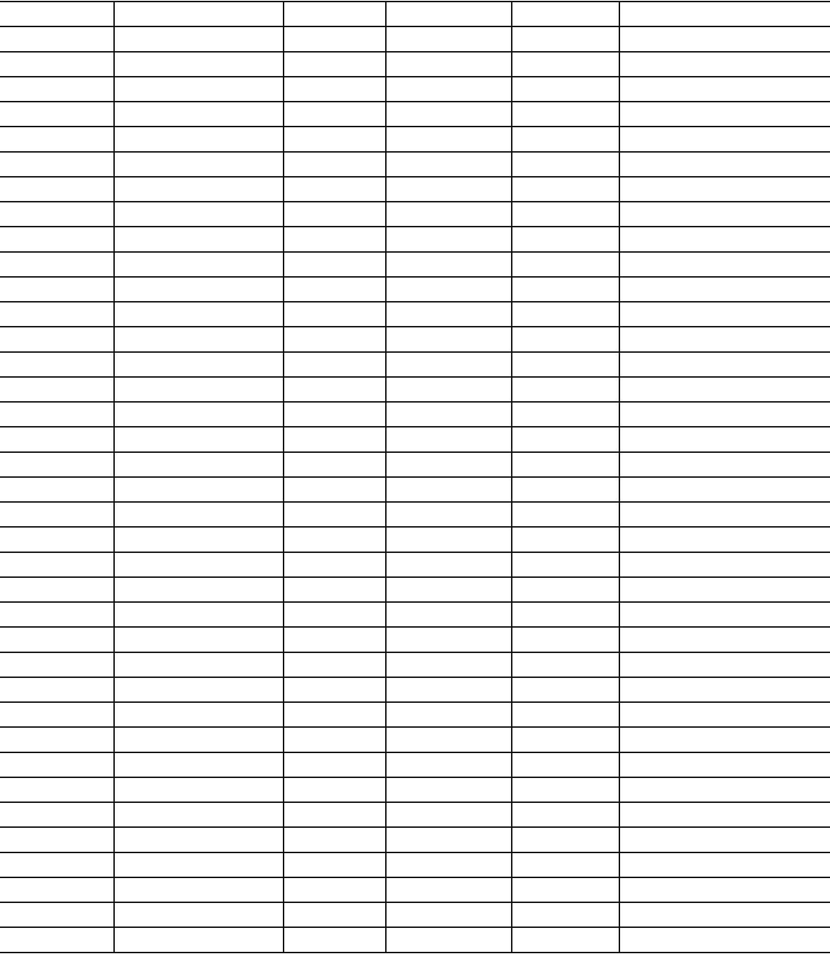

陈建 147696197904266536 31300 3756 暂停缴纳 杭州市住房公积金管理中心市直管 匡浩 341695199205046838 10500 1260 正常缴纳 郑州市住房公积金管理中心市直管 马强 217163197404236692 46500 5580 正常缴纳 杭州市住房公积金管理中心市直管鲍丽丽 614830197909048972 8100 972 补缴中 杭州市住房公积金管理中心市直管 冯丹 467339197905133699 14700 1764 正常缴纳 杭州市住房公积金管理中心市直管 王晨 530436199803075528 34600 4152 已终止 杭州市住房公积金管理中心市直管王秀华 639189198206118183 39500 4740 补缴中 杭州市住房公积金管理中心市直管 杜坤 132625198006265593 14000 1680 补缴中 郑州市住房公积金管理中心市直管常凤兰 130693199802054606 17900 2148 补缴中 杭州市住房公积金管理中心市直管 王雷 152420199407285275 34400 4128 暂停缴纳 郑州市住房公积金管理中心市直管 张俊 654669196007206238 49200 5904 正常缴纳 杭州市住房公积金管理中心市直管 陈云 375904198804101333 17400 2088 补缴中 杭州市住房公积金管理中心市直管 刘兵 522533197903210042 17700 2124 补缴中 杭州市住房公积金管理中心市直管陈秀珍 439116197108185737 22800 2736 已终止 杭州市住房公积金管理中心市直管 赵飞 501025196205069313 7400 888 已终止 郑州市住房公积金管理中心市直管 李红 226598199704130023 14300 1716 补缴中 杭州市住房公积金管理中心市直管 梁颖 433806196808041780 44600 5352 正常缴纳 郑州市住房公积金管理中心市直管 傅鑫 228289196201103504 23600 2832 暂停缴纳 杭州市住房公积金管理中心市直管 杨婷 548273197504089410 5900 708 补缴中 杭州市住房公积金管理中心市直管赵冬梅 547820196204259451 9900 1188 正常缴纳 郑州市住房公积金管理中心市直管覃秀荣 516112199207258162 9100 1092 正常缴纳 郑州市住房公积金管理中心市直管 刘建 650519198003071205 10400 1248 暂停缴纳 郑州市住房公积金管理中心市直管 林瑞 371299199009014176 22600 2712 补缴中 杭州市住房公积金管理中心市直管 周帆 420191196405114009 13600 1632 正常缴纳 郑州市住房公积金管理中心市直管李桂芝 360689196501151415 24100 2892 正常缴纳 杭州市住房公积金管理中心市直管 韩军 132212197012220430 37500 4500 暂停缴纳 杭州市住房公积金管理中心市直管薛桂珍 415983196401257367 20100 2412 暂停缴纳 郑州市住房公积金管理中心市直管 冯华 352808198312090424 20100 2412 正常缴纳 郑州市住房公积金管理中心市直管 汪坤 130172196801289400 16100 1932 补缴中 杭州市住房公积金管理中心市直管宋淑华 311991197808289712 13400 1608 已终止 郑州市住房公积金管理中心市直管 陈云 139515196804243216 29100 3492 已终止 郑州市住房公积金管理中心市直管 张燕 217171197604158967 16300 1956 已终止 杭州市住房公积金管理中心市直管刘玉华 428061198206278150 10200 1224 正常缴纳 杭州市住房公积金管理中心市直管 李彬 34485019790924210X 38900 4668 正常缴纳 郑州市住房公积金管理中心市直管 何健 429202199707201393 38700 4644 正常缴纳 杭州市住房公积金管理中心市直管 王文 151755199908282625 43200 5184 补缴中 杭州市住房公积金管理中心市直管 孙林 13591419630726208X 7700 924 补缴中 郑州市住房公积金管理中心市直管 刘帆 452829196308200850 49200 5904 正常缴纳 郑州市住房公积金管理中心市直管



赵霞 541187196801202055 46200 5544 正常缴纳 杭州市住房公积金管理中心市直管 李强 329884197505101647 14800 1776 暂停缴纳 郑州市住房公积金管理中心市直管 谢飞 64924919611214082X 47400 5688 正常缴纳 郑州市住房公积金管理中心市直管 李杰 523596196202218844 48800 5856 正常缴纳 杭州市住房公积金管理中心市直管 唐玉 43151719660113506X 20800 2496 补缴中 郑州市住房公积金管理中心市直管 李亮 657841199602249276 34200 4104 正常缴纳 郑州市住房公积金管理中心市直管 关欢 361831197003137794 30800 3696 正常缴纳 郑州市住房公积金管理中心市直管 林凯 443982198003145745 35100 4212 补缴中 郑州市住房公积金管理中心市直管 叶杨 341587200012021730 18100 2172 暂停缴纳 郑州市住房公积金管理中心市直管黄秀荣 358163197104237652 5600 672 已终止 郑州市住房公积金管理中心市直管 李萍 619180197307139105 42000 5040 暂停缴纳 杭州市住房公积金管理中心市直管 陈红 527296200003030167 8300 996 已终止 郑州市住房公积金管理中心市直管侯红梅 152114198505077658 33800 4056 暂停缴纳 郑州市住房公积金管理中心市直管雍秀云 421691198211251416 30800 3696 已终止 郑州市住房公积金管理中心市直管 伍洁 613870197906058358 13800 1656 暂停缴纳 杭州市住房公积金管理中心市直管 余荣 61611019870503810X 8700 1044 补缴中 郑州市住房公积金管理中心市直管 雷华 214309200010051972 11300 1356 已终止 杭州市住房公积金管理中心市直管 马帅 456098198503015572 41500 4980 补缴中 郑州市住房公积金管理中心市直管 张俊 630844197306176383 48000 5760 暂停缴纳 郑州市住房公积金管理中心市直管 赵鹏 412148199312085530 25700 3084 已终止 杭州市住房公积金管理中心市直管 刘林 339593196610078255 39500 4740 已终止 郑州市住房公积金管理中心市直管王秀芳 612452199301105936 40000 4800 补缴中 杭州市住房公积金管理中心市直管杨桂花 424232198409205299 19900 2388 暂停缴纳 郑州市住房公积金管理中心市直管 王璐 218289198207146107 29500 3540 已终止 杭州市住房公积金管理中心市直管徐红霞 360245196001122716 46900 5628 正常缴纳 郑州市住房公积金管理中心市直管 焦平 532738197106063662 8400 1008 已终止 杭州市住房公积金管理中心市直管 陈晨 537595199607167435 15700 1884 补缴中 杭州市住房公积金管理中心市直管王秀荣 530676197405254363 46100 5532 补缴中 郑州市住房公积金管理中心市直管 刘玉 132844199310188718 14700 1764 正常缴纳 郑州市住房公积金管理中心市直管 胡荣 114925198409189024 33100 3972 暂停缴纳 杭州市住房公积金管理中心市直管 喻晨 459158196307180376 15600 1872 暂停缴纳 郑州市住房公积金管理中心市直管张建国 345317199006255184 10500 1260 正常缴纳 杭州市住房公积金管理中心市直管刘兰英 544188199906034097 41400 4968 正常缴纳 杭州市住房公积金管理中心市直管黄桂荣 218148199308077472 14300 1716 正常缴纳 杭州市住房公积金管理中心市直管 高鑫 377676196011227989 5000 600 正常缴纳 郑州市住房公积金管理中心市直管 范文 221885199508041998 17600 2112 暂停缴纳 杭州市住房公积金管理中心市直管 邵刚 13484619790408206X 20600 2472 补缴中 郑州市住房公积金管理中心市直管黄秀兰 421410197901049262 14400 1728 补缴中 杭州市住房公积金管理中心市直管



王宁 505403196703253735 37100 4452 暂停缴纳 郑州市住房公积金管理中心市直管李秀英 436193197007124847 22500 2700 补缴中 郑州市住房公积金管理中心市直管 邹明 227026198007265878 49900 5988 补缴中 杭州市住房公积金管理中心市直管 申洁 226818197009267875 26200 3144 补缴中 杭州市住房公积金管理中心市直管 李雷 458771200010112454 23000 2760 补缴中 杭州市住房公积金管理中心市直管 陈燕 376934200007036304 22600 2712 正常缴纳 杭州市住房公积金管理中心市直管何丽丽 458178196507016225 5400 648 正常缴纳 杭州市住房公积金管理中心市直管叶凤英 216783198911061593 23400 2808 补缴中 杭州市住房公积金管理中心市直管 晏娟 530447199410211372 44500 5340 暂停缴纳 杭州市住房公积金管理中心市直管 杨想 422769199203127304 18500 2220 暂停缴纳 郑州市住房公积金管理中心市直管陈秀梅 46187019820425261X 44100 5292 已终止 杭州市住房公积金管理中心市直管刘金凤 151379199402248816 8300 996 补缴中 杭州市住房公积金管理中心市直管 蓝莹 456512198308082152 26900 3228 补缴中 郑州市住房公积金管理中心市直管 杨俊 215006198309270075 34200 4104 暂停缴纳 杭州市住房公积金管理中心市直管范建华 467491198506072839 14200 1704 暂停缴纳 郑州市住房公积金管理中心市直管 曾刚 462141196707150481 14500 1740 已终止 郑州市住房公积金管理中心市直管贺玉华 144522199508165123 19600 2352 正常缴纳 郑州市住房公积金管理中心市直管吴淑兰 335880198405123950 35100 4212 暂停缴纳 杭州市住房公积金管理中心市直管 冷霞 657429196708147745 48800 5856 补缴中 杭州市住房公积金管理中心市直管 胡慧 22663719671201948X 22600 2712 补缴中 郑州市住房公积金管理中心市直管石建国 378821198711161920 37400 4488 已终止 郑州市住房公积金管理中心市直管 吴洁 620323197106155229 36900 4428 暂停缴纳 郑州市住房公积金管理中心市直管 陈璐 11023119851112736X 24200 2904 正常缴纳 郑州市住房公积金管理中心市直管 杨红 348172197506076577 44100 5292 正常缴纳 杭州市住房公积金管理中心市直管 吴欢 223216197607113376 44000 5280 补缴中 杭州市住房公积金管理中心市直管 高军 53561019750724326X 40100 4812 补缴中 郑州市住房公积金管理中心市直管 谢飞 319138197301134377 39900 4788 正常缴纳 郑州市住房公积金管理中心市直管 程伟 645214199309259672 45900 5508 暂停缴纳 杭州市住房公积金管理中心市直管邱建华 423139199106128268 41200 4944 暂停缴纳 杭州市住房公积金管理中心市直管刘志强 621221199011066006 5400 648 正常缴纳 郑州市住房公积金管理中心市直管 李飞 141863198509149156 41300 4956 已终止 郑州市住房公积金管理中心市直管 丁龙 369275197004080831 42600 5112 补缴中 郑州市住房公积金管理中心市直管徐志强 427363197504162459 7700 924 正常缴纳 郑州市住房公积金管理中心市直管 黄雪 150121196905107003 8700 1044 暂停缴纳 杭州市住房公积金管理中心市直管 李琴 466775199511202116 36900 4428 已终止 郑州市住房公积金管理中心市直管 傅华 34069319800507545X 49400 5928 暂停缴纳 郑州市住房公积金管理中心市直管宋建华 140255199407110120 38000 4560 暂停缴纳 杭州市住房公积金管理中心市直管 陈彬 342744196401203370 34500 4140 已终止 杭州市住房公积金管理中心市直管



李淑华 521680196106072139 38200 4584 已终止 郑州市住房公积金管理中心市直管刘丹丹 123894199602107177 41900 5028 已终止 郑州市住房公积金管理中心市直管陈桂芝 644965196706250456 9600 1152 已终止 郑州市住房公积金管理中心市直管 王文 510501197505162263 5700 684 补缴中 杭州市住房公积金管理中心市直管 梁萍 350814197802020235 12000 1440 补缴中 杭州市住房公积金管理中心市直管 林旭 321742197906115680 26200 3144 补缴中 杭州市住房公积金管理中心市直管 李明 213740199903265029 16100 1932 正常缴纳 杭州市住房公积金管理中心市直管 余红 113983197110270379 21200 2544 已终止 郑州市住房公积金管理中心市直管 李波 378354198204052375 35500 4260 正常缴纳 郑州市住房公积金管理中心市直管 禹华 620175197911018804 21900 2628 补缴中 杭州市住房公积金管理中心市直管 杨艳 64529119670107206X 29500 3540 已终止 杭州市住房公积金管理中心市直管 陈坤 231159198306165526 25200 3024 已终止 郑州市住房公积金管理中心市直管张秀华 347834199301211745 16100 1932 正常缴纳 杭州市住房公积金管理中心市直管 高波 468279198710260306 38100 4572 暂停缴纳 郑州市住房公积金管理中心市直管王婷婷 130738199108074405 27100 3252 暂停缴纳 郑州市住房公积金管理中心市直管王桂芳 445036196911255136 34700 4164 正常缴纳 郑州市住房公积金管理中心市直管 杨瑞 506260199502155371 17800 2136 暂停缴纳 杭州市住房公积金管理中心市直管杨红霞 157680199308243047 34200 4104 已终止 郑州市住房公积金管理中心市直管 王欢 234165197904031590 42700 5124 补缴中 郑州市住房公积金管理中心市直管 胡柳 334743196808171466 20600 2472 补缴中 杭州市住房公积金管理中心市直管张凤兰 217133199607183704 47400 5688 补缴中 杭州市住房公积金管理中心市直管 胡倩 122976199902018290 11800 1416 暂停缴纳 杭州市住房公积金管理中心市直管陈红霞 523836198708039498 31300 3756 补缴中 郑州市住房公积金管理中心市直管 隆彬 223022197306042435 17700 2124 正常缴纳 郑州市住房公积金管理中心市直管 赵红 655521196504156722 8100 972 已终止 郑州市住房公积金管理中心市直管 陈楠 122862197201114156 11600 1392 暂停缴纳 郑州市住房公积金管理中心市直管 陈龙 524897198402062795 11500 1380 已终止 郑州市住房公积金管理中心市直管 吴平 238835197512049875 17800 2136 正常缴纳 杭州市住房公积金管理中心市直管 康亮 112246199509113509 36500 4380 已终止 杭州市住房公积金管理中心市直管 周洋 436185197601028540 42000 5040 暂停缴纳 杭州市住房公积金管理中心市直管 殷文 450626196910233303 32400 3888 暂停缴纳 杭州市住房公积金管理中心市直管安海燕 376458200004030656 48700 5844 已终止 郑州市住房公积金管理中心市直管 曾华 239983196902235262 18800 2256 已终止 杭州市住房公积金管理中心市直管 陈旭 518534198205136476 5000 600 暂停缴纳 杭州市住房公积金管理中心市直管刘婷婷 65352619791111337X 41300 4956 补缴中 郑州市住房公积金管理中心市直管贺桂芝 50098519850306969X 6200 744 正常缴纳 郑州市住房公积金管理中心市直管 李丹 378679199309211561 26600 3192 正常缴纳 杭州市住房公积金管理中心市直管 何勇 620455196510115669 35800 4296 暂停缴纳 郑州市住房公积金管理中心市直管



张雪梅 637647196207161346 12500 1500 补缴中 郑州市住房公积金管理中心市直管 靳璐 432814199107255148 9800 1176 补缴中 郑州市住房公积金管理中心市直管孙春梅 541725197409065306 20900 2508 正常缴纳 郑州市住房公积金管理中心市直管 陈霞 419740196612289978 48900 5868 正常缴纳 杭州市住房公积金管理中心市直管万建华 357792196207112333 19100 2292 正常缴纳 杭州市住房公积金管理中心市直管 曾波 340763197801115320 23000 2760 补缴中 郑州市住房公积金管理中心市直管张秀荣 461884197305078335 44700 5364 已终止 郑州市住房公积金管理中心市直管 邓杰 622356199411241981 31300 3756 已终止 郑州市住房公积金管理中心市直管李秀芳 612813199702128618 16500 1980 暂停缴纳 郑州市住房公积金管理中心市直管高凤兰 226388199209036706 23700 2844 已终止 郑州市住房公积金管理中心市直管 李勇 122889196211262502 46000 5520 正常缴纳 郑州市住房公积金管理中心市直管 李利 228325199601038278 27500 3300 补缴中 杭州市住房公积金管理中心市直管郑雪梅 464968197212272356 7600 912 暂停缴纳 杭州市住房公积金管理中心市直管 章静 425483196411094535 20900 2508 正常缴纳 郑州市住房公积金管理中心市直管 李阳 626309198506235263 34400 4128 正常缴纳 郑州市住房公积金管理中心市直管郑桂花 635383199506281699 26500 3180 已终止 郑州市住房公积金管理中心市直管 罗宇 314971199702070815 43800 5256 补缴中 杭州市住房公积金管理中心市直管牛秀梅 353142196006047344 42300 5076 暂停缴纳 杭州市住房公积金管理中心市直管 刘林 327387199401162436 10800 1296 补缴中 郑州市住房公积金管理中心市直管 陈鑫 377317196111171576 25700 3084 已终止 郑州市住房公积金管理中心市直管 卢旭 464409198101217060 41700 5004 暂停缴纳 杭州市住房公积金管理中心市直管 李成 352348196706184380 46200 5544 补缴中 杭州市住房公积金管理中心市直管 郭亮 215055196409239751 35800 4296 补缴中 杭州市住房公积金管理中心市直管 程柳 423264197612168302 28100 3372 补缴中 杭州市住房公积金管理中心市直管 王倩 42171819761206421X 17200 2064 暂停缴纳 杭州市住房公积金管理中心市直管 张敏 225674198505061140 22800 2736 补缴中 杭州市住房公积金管理中心市直管 国伟 655216196405011387 40700 4884 补缴中 杭州市住房公积金管理中心市直管 蔡俊 218848197711236858 25100 3012 正常缴纳 郑州市住房公积金管理中心市直管 徐玉 616955199601206149 36300 4356 补缴中 杭州市住房公积金管理中心市直管 谭磊 507424198311261077 47400 5688 正常缴纳 郑州市住房公积金管理中心市直管 崔红 214231196202166363 6500 780 已终止 郑州市住房公积金管理中心市直管颜玉兰 438787199003106058 33600 4032 已终止 杭州市住房公积金管理中心市直管易桂香 311311196002039838 33000 3960 暂停缴纳 郑州市住房公积金管理中心市直管全淑珍 132908196512139611 41400 4968 暂停缴纳 杭州市住房公积金管理中心市直管 武龙 546496198711260581 7200 864 补缴中 郑州市住房公积金管理中心市直管 孙博 360130199601112734 16500 1980 暂停缴纳 郑州市住房公积金管理中心市直管李丽华 332908197612070078 35300 4236 正常缴纳 郑州市住房公积金管理中心市直管 王阳 511164197112011426 27400 3288 暂停缴纳 杭州市住房公积金管理中心市直管



李娜 130332199307245473 35800 4296 补缴中 郑州市住房公积金管理中心市直管 吴辉 623220198609212814 26900 3228 已终止 杭州市住房公积金管理中心市直管王淑珍 528995199604185866 22200 2664 已终止 郑州市住房公积金管理中心市直管 陈峰 149602196012144899 39400 4728 暂停缴纳 杭州市住房公积金管理中心市直管 樊敏 632967199209108582 15700 1884 正常缴纳 杭州市住房公积金管理中心市直管王桂香 224401196404179677 31800 3816 补缴中 郑州市住房公积金管理中心市直管 师倩 326607198405046036 17500 2100 补缴中 杭州市住房公积金管理中心市直管 李倩 643994200009143727 30800 3696 补缴中 郑州市住房公积金管理中心市直管 李浩 462429197207172701 46900 5628 补缴中 郑州市住房公积金管理中心市直管李玉英 426266199408147146 27000 3240 已终止 郑州市住房公积金管理中心市直管张玉珍 532057199702265359 30700 3684 暂停缴纳 郑州市住房公积金管理中心市直管 曹楠 150256198312169756 49900 5988 补缴中 郑州市住房公积金管理中心市直管蒲丽华 460470198308267629 8600 1032 已终止 杭州市住房公积金管理中心市直管 李强 65504919620401203X 14200 1704 暂停缴纳 杭州市住房公积金管理中心市直管 黄岩 54401119811221448X 13800 1656 补缴中 郑州市住房公积金管理中心市直管 雷琳 410269198910205695 36900 4428 正常缴纳 杭州市住房公积金管理中心市直管李建国 315017196706030095 22400 2688 已终止 杭州市住房公积金管理中心市直管匡红霞 418999199005270225 11100 1332 暂停缴纳 郑州市住房公积金管理中心市直管 覃荣 508084196608091693 28800 3456 暂停缴纳 杭州市住房公积金管理中心市直管 严玲 638461198711118378 15900 1908 正常缴纳 杭州市住房公积金管理中心市直管高丽娟 115323198003239330 6500 780 暂停缴纳 杭州市住房公积金管理中心市直管盖桂芳 44645219710419379X 23700 2844 正常缴纳 杭州市住房公积金管理中心市直管 申洋 364644198502020417 30500 3660 补缴中 杭州市住房公积金管理中心市直管 吴雷 525669197607117710 34900 4188 已终止 杭州市住房公积金管理中心市直管 胡瑜 219835197305223495 38900 4668 暂停缴纳 郑州市住房公积金管理中心市直管 王楠 50161719831122805X 40500 4860 暂停缴纳 郑州市住房公积金管理中心市直管 杨梅 512220200007250120 15800 1896 补缴中 杭州市住房公积金管理中心市直管 杨刚 442073197612078962 26300 3156 正常缴纳 杭州市住房公积金管理中心市直管 刘娟 520520199703218723 47700 5724 正常缴纳 杭州市住房公积金管理中心市直管 孙坤 34196719800820053X 16400 1968 正常缴纳 杭州市住房公积金管理中心市直管 谭强 119850199005267532 36600 4392 补缴中 郑州市住房公积金管理中心市直管 赵佳 514244196512227320 14000 1680 已终止 杭州市住房公积金管理中心市直管 彭鑫 126205199309048966 20000 2400 暂停缴纳 杭州市住房公积金管理中心市直管 梁军 333626199607130677 33800 4056 暂停缴纳 郑州市住房公积金管理中心市直管 张刚 149937198704278009 34400 4128 补缴中 杭州市住房公积金管理中心市直管纪丹丹 518336198310121892 25900 3108 补缴中 杭州市住房公积金管理中心市直管董桂荣 217516197009259576 33400 4008 补缴中 郑州市住房公积金管理中心市直管程志强 112777197809125889 27900 3348 正常缴纳 杭州市住房公积金管理中心市直管



乔波 218864198409083082 15900 1908 暂停缴纳 杭州市住房公积金管理中心市直管张玉梅 326444198206239426 6000 720 暂停缴纳 杭州市住房公积金管理中心市直管 郎娜 145819200005261724 22000 2640 正常缴纳 郑州市住房公积金管理中心市直管李淑珍 46874719980812424X 32900 3948 正常缴纳 杭州市住房公积金管理中心市直管 陈兵 457567198112282888 11200 1344 暂停缴纳 郑州市住房公积金管理中心市直管岳秀梅 234325196909199208 20500 2460 已终止 郑州市住房公积金管理中心市直管金红梅 318121196206077498 47500 5700 暂停缴纳 杭州市住房公积金管理中心市直管 马娟 214286196702096467 47300 5676 暂停缴纳 杭州市住房公积金管理中心市直管 陈明 628884197511050583 11500 1380 已终止 杭州市住房公积金管理中心市直管欧阳浩 344348198801205302 28900 3468 已终止 杭州市住房公积金管理中心市直管林桂花 312673198707217409 37000 4440 补缴中 杭州市住房公积金管理中心市直管 赵浩 347166197812212428 44200 5304 补缴中 杭州市住房公积金管理中心市直管 刘想 630584196002111476 27300 3276 补缴中 郑州市住房公积金管理中心市直管 王倩 411178197606144151 18500 2220 补缴中 郑州市住房公积金管理中心市直管贺建平 646975196804209849 38900 4668 正常缴纳 郑州市住房公积金管理中心市直管 倪刚 455289198311064744 8800 1056 补缴中 郑州市住房公积金管理中心市直管 刘宇 328604197702141708 15000 1800 补缴中 郑州市住房公积金管理中心市直管 张彬 37837919780906489X 27200 3264 正常缴纳 杭州市住房公积金管理中心市直管 王敏 222083197808222657 21400 2568 已终止 郑州市住房公积金管理中心市直管张桂兰 221304197008197799 49700 5964 已终止 郑州市住房公积金管理中心市直管 林玉 435638199509229594 48600 5832 补缴中 杭州市住房公积金管理中心市直管刘秀英 637625196008016121 30300 3636 补缴中 郑州市住房公积金管理中心市直管袁海燕 368835196612055345 11500 1380 暂停缴纳 郑州市住房公积金管理中心市直管 周婷 157518198505289986 13000 1560 补缴中 郑州市住房公积金管理中心市直管徐春梅 659811199205121774 6200 744 暂停缴纳 杭州市住房公积金管理中心市直管 蒋玲 342113199707011626 30200 3624 补缴中 郑州市住房公积金管理中心市直管 路旭 236005196006210779 8000 960 暂停缴纳 杭州市住房公积金管理中心市直管王玉珍 379158196709271692 41800 5016 正常缴纳 杭州市住房公积金管理中心市直管 李洋 22653419901201808X 19900 2388 正常缴纳 郑州市住房公积金管理中心市直管 黄帆 512325196310046833 40000 4800 已终止 郑州市住房公积金管理中心市直管 李鹏 508128198206198432 34300 4116 正常缴纳 杭州市住房公积金管理中心市直管郭桂荣 112218197308247565 18100 2172 暂停缴纳 郑州市住房公积金管理中心市直管 金芳 331375196809140051 6400 768 补缴中 杭州市住房公积金管理中心市直管 周晶 467908197604287385 31800 3816 已终止 郑州市住房公积金管理中心市直管 王坤 225845197306167879 16300 1956 正常缴纳 杭州市住房公积金管理中心市直管 许莹 420887199212117876 9900 1188 暂停缴纳 郑州市住房公积金管理中心市直管 王利 15115319780821337X 11300 1356 已终止 郑州市住房公积金管理中心市直管 田健 527297196304149644 28100 3372 已终止 杭州市住房公积金管理中心市直管



张龙 416123197104114963 40700 4884 正常缴纳 杭州市住房公积金管理中心市直管 赵晶 115836199605225407 17700 2124 已终止 郑州市住房公积金管理中心市直管 黎娟 657396196902235700 26400 3168 已终止 郑州市住房公积金管理中心市直管曾淑华 348660199402286853 29300 3516 补缴中 杭州市住房公积金管理中心市直管蒋秀华 378955199803063854 22200 2664 暂停缴纳 郑州市住房公积金管理中心市直管 张杰 321352196602258371 36600 4392 已终止 郑州市住房公积金管理中心市直管 雷文 533342199902127017 42800 5136 补缴中 杭州市住房公积金管理中心市直管 李龙 518992198003283190 19900 2388 补缴中 杭州市住房公积金管理中心市直管 黄畅 512633197601253999 35500 4260 已终止 杭州市住房公积金管理中心市直管彭小红 636390197004244973 24200 2904 补缴中 郑州市住房公积金管理中心市直管 张想 624939198512197004 13200 1584 正常缴纳 杭州市住房公积金管理中心市直管李玉梅 449958196808279675 31000 3720 已终止 郑州市住房公积金管理中心市直管 周倩 428502199507221715 37600 4512 暂停缴纳 杭州市住房公积金管理中心市直管明凤兰 414297197009266262 43400 5208 暂停缴纳 郑州市住房公积金管理中心市直管 曲云 228076196510079592 36900 4428 已终止 杭州市住房公积金管理中心市直管 陶斌 156776197901016006 12100 1452 正常缴纳 郑州市住房公积金管理中心市直管 庄琴 371490199008268637 21800 2616 正常缴纳 杭州市住房公积金管理中心市直管 张琳 449008197509043795 45800 5496 补缴中 杭州市住房公积金管理中心市直管 王宇 410771197811076183 38800 4656 补缴中 郑州市住房公积金管理中心市直管 任瑜 647447196212280615 38600 4632 补缴中 郑州市住房公积金管理中心市直管 韦霞 131775198603157134 15400 1848 已终止 杭州市住房公积金管理中心市直管 曾柳 628581199301170118 30200 3624 暂停缴纳 郑州市住房公积金管理中心市直管 刘鑫 461664196803264770 36800 4416 已终止 杭州市住房公积金管理中心市直管韦小红 644401196512064787 48900 5868 正常缴纳 杭州市住房公积金管理中心市直管 李利 217487199211016323 44900 5388 补缴中 杭州市住房公积金管理中心市直管 王荣 322477197807138013 13800 1656 暂停缴纳 郑州市住房公积金管理中心市直管 周莉 11240119650906633X 22800 2736 补缴中 郑州市住房公积金管理中心市直管 张婷 138970196704196331 31600 3792 暂停缴纳 杭州市住房公积金管理中心市直管 张慧 112532199205011181 10500 1260 暂停缴纳 杭州市住房公积金管理中心市直管 王晶 435614199805135380 25900 3108 补缴中 郑州市住房公积金管理中心市直管曹春梅 51694019980724699X 45200 5424 补缴中 杭州市住房公积金管理中心市直管 兰燕 334075199601159861 47600 5712 已终止 杭州市住房公积金管理中心市直管 吴静 339860196910147450 23600 2832 已终止 杭州市住房公积金管理中心市直管 周文 414253199303100346 44200 5304 补缴中 郑州市住房公积金管理中心市直管 常东 12903119660917202X 21600 2592 补缴中 郑州市住房公积金管理中心市直管 萧亮 516291196506178581 49600 5952 已终止 杭州市住房公积金管理中心市直管刘玉珍 213373198307038920 7400 888 已终止 郑州市住房公积金管理中心市直管 聂飞 456338196108135241 45200 5424 已终止 杭州市住房公积金管理中心市直管



陈帅 140342198211180564 30200 3624 暂停缴纳 郑州市住房公积金管理中心市直管 黄楠 344648199209274879 26400 3168 已终止 郑州市住房公积金管理中心市直管 张伟 65386619880504603X 31800 3816 暂停缴纳 杭州市住房公积金管理中心市直管林红霞 347668196408278105 20200 2424 补缴中 郑州市住房公积金管理中心市直管 熊磊 410451196906095049 34800 4176 正常缴纳 郑州市住房公积金管理中心市直管李婷婷 22711619770321970X 40100 4812 正常缴纳 郑州市住房公积金管理中心市直管张金凤 521707199510141097 18500 2220 补缴中 杭州市住房公积金管理中心市直管 林萍 129022197101171737 41200 4944 暂停缴纳 杭州市住房公积金管理中心市直管 罗娟 32954719760310232X 30200 3624 正常缴纳 郑州市住房公积金管理中心市直管 周凯 623812197201193865 29000 3480 暂停缴纳 郑州市住房公积金管理中心市直管汪桂珍 656512197711036140 31700 3804 补缴中 郑州市住房公积金管理中心市直管 张斌 32369619610624117X 7500 900 补缴中 郑州市住房公积金管理中心市直管胡桂芳 510680196105038614 49200 5904 已终止 杭州市住房公积金管理中心市直管张秀荣 146613199708012501 16300 1956 暂停缴纳 杭州市住房公积金管理中心市直管 董芳 546524197701230986 46800 5616 暂停缴纳 郑州市住房公积金管理中心市直管李桂荣 518815197307186768 7200 864 暂停缴纳 杭州市住房公积金管理中心市直管 林欣 43088819861023537X 25300 3036 补缴中 郑州市住房公积金管理中心市直管 伊瑜 500689199709252899 26900 3228 补缴中 杭州市住房公积金管理中心市直管 周宇 363711198704250445 19500 2340 补缴中 郑州市住房公积金管理中心市直管 杨璐 356659196304230347 21300 2556 暂停缴纳 杭州市住房公积金管理中心市直管 梁波 624115197504277478 42300 5076 已终止 杭州市住房公积金管理中心市直管 邱杰 459794198201272915 33800 4056 补缴中 郑州市住房公积金管理中心市直管 曾杰 134819196308128187 34100 4092 补缴中 杭州市住房公积金管理中心市直管 李芳 534984196410075365 12100 1452 暂停缴纳 郑州市住房公积金管理中心市直管 刘浩 623152198809210878 31200 3744 已终止 郑州市住房公积金管理中心市直管 邓东 42617419731007612X 29300 3516 暂停缴纳 郑州市住房公积金管理中心市直管 陈琳 218824199802014095 45900 5508 已终止 郑州市住房公积金管理中心市直管朱玉兰 638597198803149667 18400 2208 补缴中 郑州市住房公积金管理中心市直管 程磊 419046196701144949 43500 5220 补缴中 郑州市住房公积金管理中心市直管王秀荣 364394197404270191 20500 2460 暂停缴纳 郑州市住房公积金管理中心市直管戴淑珍 419104196303257528 25200 3024 补缴中 郑州市住房公积金管理中心市直管 黄欢 621123198701033271 32500 3900 已终止 郑州市住房公积金管理中心市直管 张亮 527510199911249819 7800 936 已终止 郑州市住房公积金管理中心市直管宋秀英 633386198712042229 48300 5796 暂停缴纳 郑州市住房公积金管理中心市直管 张勇 231219196811234110 17400 2088 暂停缴纳 郑州市住房公积金管理中心市直管 谭林 22091419930502621X 35200 4224 补缴中 杭州市住房公积金管理中心市直管 王雪 641728199806075913 11300 1356 已终止 杭州市住房公积金管理中心市直管 王琴 441220196509024678 46300 5556 已终止 杭州市住房公积金管理中心市直管



任阳 234367197101090208 43200 5184 补缴中 郑州市住房公积金管理中心市直管 芦磊 123159198804152396 49700 5964 已终止 郑州市住房公积金管理中心市直管 朱飞 239893196503289551 38600 4632 已终止 杭州市住房公积金管理中心市直管 孙峰 234858199106212892 25200 3024 补缴中 郑州市住房公积金管理中心市直管 唐超 632702197701106900 37700 4524 已终止 郑州市住房公积金管理中心市直管 王洋 627517199006163351 29200 3504 正常缴纳 杭州市住房公积金管理中心市直管张玉兰 115141197608074433 8100 972 正常缴纳 郑州市住房公积金管理中心市直管 任超 379495198302256084 25400 3048 补缴中 郑州市住房公积金管理中心市直管 王欣 425176197310210116 47000 5640 正常缴纳 郑州市住房公积金管理中心市直管 杨玲 131245197912197148 17400 2088 已终止 杭州市住房公积金管理中心市直管 黄刚 239087196806217853 8300 996 补缴中 郑州市住房公积金管理中心市直管 蒋兵 153578198401020782 43000 5160 正常缴纳 杭州市住房公积金管理中心市直管傅桂荣 500440196508209074 15700 1884 暂停缴纳 杭州市住房公积金管理中心市直管李志强 152937199507034099 46600 5592 正常缴纳 杭州市住房公积金管理中心市直管 龙璐 357283199907227684 32200 3864 补缴中 杭州市住房公积金管理中心市直管 韩颖 525636196601282430 36600 4392 已终止 杭州市住房公积金管理中心市直管 宋成 229036197202180802 23100 2772 补缴中 郑州市住房公积金管理中心市直管 范颖 625775197105249648 48100 5772 已终止 杭州市住房公积金管理中心市直管 王帆 453470196101237723 47000 5640 正常缴纳 郑州市住房公积金管理中心市直管 刘敏 440806197307035108 43700 5244 正常缴纳 杭州市住房公积金管理中心市直管 齐璐 539758200004078114 12300 1476 补缴中 郑州市住房公积金管理中心市直管 聂欢 515782196205194764 26500 3180 正常缴纳 杭州市住房公积金管理中心市直管 侯丹 628736196109038219 12600 1512 已终止 郑州市住房公积金管理中心市直管 刘宁 115195199808183288 41000 4920 已终止 郑州市住房公积金管理中心市直管 黄楠 152822198111287212 23300 2796 暂停缴纳 杭州市住房公积金管理中心市直管 李波 123419197710282393 19100 2292 暂停缴纳 郑州市住房公积金管理中心市直管 吉阳 423124198504146585 19600 2352 暂停缴纳 郑州市住房公积金管理中心市直管范秀荣 613312196801154292 7000 840 正常缴纳 郑州市住房公积金管理中心市直管 廖宁 337101197111043262 31600 3792 暂停缴纳 杭州市住房公积金管理中心市直管 娄莹 516691196906093829 22500 2700 正常缴纳 杭州市住房公积金管理中心市直管 李艳 517779198504190686 19700 2364 已终止 杭州市住房公积金管理中心市直管沈志强 642945199106010770 38300 4596 已终止 郑州市住房公积金管理中心市直管冷建平 451304199607241730 6600 792 已终止 郑州市住房公积金管理中心市直管黄红霞 119081196002084957 23400 2808 已终止 杭州市住房公积金管理中心市直管王淑英 636458200005280693 7200 864 已终止 杭州市住房公积金管理中心市直管 沈萍 21279219630417758X 47200 5664 暂停缴纳 郑州市住房公积金管理中心市直管 黄刚 523283198307269075 22600 2712 暂停缴纳 杭州市住房公积金管理中心市直管仇秀梅 620775199405202897 18000 2160 正常缴纳 杭州市住房公积金管理中心市直管



杨娟 511419197112172013 45500 5460 暂停缴纳 杭州市住房公积金管理中心市直管

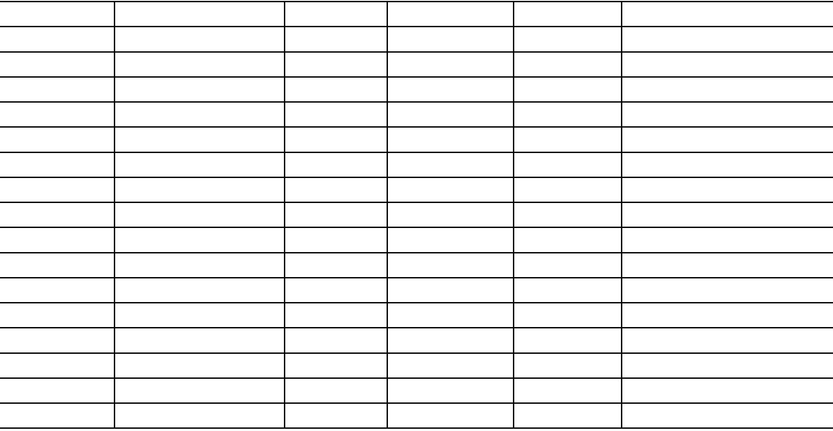

戚伟 356943198906214277 30700 3684 已终止 郑州市住房公积金管理中心市直管

滕瑞 618603197703208778 30900 3708 补缴中 杭州市住房公积金管理中心市直管

林凯 438407196805184566 5500 660 已终止 杭州市住房公积金管理中心市直管

吴婷婷 340275196608209281 6400 768 正常缴纳 杭州市住房公积金管理中心市直管

王文 508503198104287674 27800 3336 补缴中 郑州市住房公积金管理中心市直管

覃淑华 229780198711049077 13300 1596 补缴中 郑州市住房公积金管理中心市直管

沈丽娟 527326197410232470 5400 648 正常缴纳 杭州市住房公积金管理中心市直管

周桂荣 547306197311133483 14700 1764 暂停缴纳 郑州市住房公积金管理中心市直管

项亮 642199196105102843 30800 3696 补缴中 杭州市住房公积金管理中心市直管

刘畅 332396196510208317 47600 5712 正常缴纳 杭州市住房公积金管理中心市直管

俞志强 616153199409039823 31700 3804 正常缴纳 郑州市住房公积金管理中心市直管

董淑兰 634791198505082053 45900 5508 暂停缴纳 杭州市住房公积金管理中心市直管

李伟 233392196010242828 18200 2184 已终止 杭州市住房公积金管理中心市直管

韩海燕 224603199812256237 21100 2532 补缴中 郑州市住房公积金管理中心市直管

艾建华 156729198508054401 43200 5184 暂停缴纳 杭州市住房公积金管理中心市直管

赵宇 365256198701172450 45200 5424 已终止 杭州市住房公积金管理中心市直管